**Муниципальное бюджетное дошкольное образовательное учреждение**

**детский сад «Русь» Смоленского района Смоленской области**

## Проект

**посвящённый 80-летию Великой Победы**

**«Мы память бережно храним»**



**д. Кощино, 2025 год**

#### НАЗВАНИЕ ПРОЕКТА: «Мы память бережно храним»

#### ВИД ПРОЕКТА: Творческий, информационно-познавательный, долгосрочный, коллективный

**УЧАСТНИКИ:** педагоги ДОУ, воспитанники средней, старшей и подготовительной групп, родители (законные представители)

#### АКТУАЛЬНОСТЬ ПРОЕКТА

В 2025 году исполняется знаменательная дата – 80-летие Победы в Великой Отечественной войне. Прошло уже 80 лет со Дня Победы, а некоторые дошкольники и их родители мало знают об этой войне, о героях и подвигах, не задумываются, как та, далёкая война прошла по судьбам их родственников.

Дошкольный возраст наиболее благоприятен для воспитания патриотизма. Именно проектные художественно-творческие виды деятельности оказываются самыми востребованными для воспитания патриотизма у дошкольников. «Вопросы, связанные с воспитанием подрастающего поколения на основе ценностей патриотизма, уважения к отечественной истории и культуре, по праву находятся в числе значимых общенациональных задач, реализации которых государство неизменно уделяет приоритетное внимание» - подчеркнул Президент РФ В.В.Путин. Сегодня **патриотизм** - важнейший фактор мобилизации страны, необходимый для ее охранения и возрождения. Проект призван способствовать формированию чувства патриотизма, уважения к героическому прошлому нашей Родины, учит ценить мир.

Проект направлен на сохранение памяти о ключевом событии истории России и мировой истории — Великой Отечественной войне. Этот проект важен для подрастающего поколения, потомков людей, героически сражавшихся за освобождение нашей Родины, как летопись судеб целого народа и знаменательных событий, изменивших ход истории.

В основе нашего проекта лежит идея познакомить детей с известными историческими фактами этого периода через творческую и продуктивную деятельность.

Создание проекта «Мы память бережно храним» направлено на работу по воспитанию у дошкольников чувства гордости за свой народ.

#### 

#### ЦЕЛЬ ПРОЕКТА: Формирование патриотических чувств старших дошкольников через продуктивные и творческие виды деятельности.

#### ЗАДАЧИ ПРОЕКТА:

#### Приобщать детей к отечественным традициям и праздникам, к истории и достижениям родной страны, к культурному наследию народов России.

#### Формировать «патриотизм наследника», испытывающего чувство гордости за наследие своих предков, стремящегося сохранить это наследие.

#### Создавать условия для выявления, развития и реализации творческого потенциала каждого ребёнка

#### Поддерживать готовность детей к творческой самореализации и сотворчеству с другими людьми.

#### Расширять музыкальный кругозор детей, через знакомство с песнями, созданными в дни ВОВ.

#### Способствовать развитию речи через выразительное чтение стихов, составление рассказов о ветеранах, о ВОВ. Обогащать активный словарь новыми словами, поощрять пересказы детей, услышанных дома историй близких, показывая их фотографии.

#### Привлечь родителей к совместным познавательно - тематическим мероприятиям. Обеспечить атмосферу доброжелательности, комфортности в общении: родитель- родитель; родитель-педагог; родитель – ребенок.

#### Вызывать эмоциональный отклик на результат своей деятельности и деятельности других детей.

#### МАТЕРИАЛЬНО – ТЕХНИЧЕСКИЕ РЕСУРСЫ

*( необходимые для выполнения проекта)*

* подборка методической и художественной литературы;
* подборка наглядного материала *(иллюстрации, плакаты, фотографии);*
* Картотека тематических дидактических, подвижных игр, эстафет;
* подборка стихов, песен, презентаций;

-музыкальный центр, спортивное оборудование.

**ПРОДОЛЖИТЕЛЬНОСТЬ ПРОЕКТА**: 13.01.2025 -12.05.2025

#### ОЖИДАЕМЫЕ РЕЗУЛЬТАТЫ:

#### Созданы условия для самореализации личности, разностороннего развития детей, формирования их творческих способностей.

#### Педагоги повысили компетентность в вопросах патриотического воспитания средствами художественно-эстетической деятельности.

#### Активное взаимодействие педагогов и родителей в гражданско-патриотическом просвещении дошкольников.

#### Сформированы интерес к героической истории нашей Родины, уважение и чувство благодарности к ветеранам войны, труженикам тыла; бережное отношение к семейным фотографиям и реликвиям.

#### Расширены знания о государственных праздниках и историческом наследии нашей страны.

#### Обогащен музыкальный кругозор детей, через знакомство с песнями, созданными в дни ВОВ.

#### Развитие речи через выразительное чтение стихов, составление рассказов о ветеранах, о ВОВ.

#### ПРОДУКТ ПРОЕКТА:

#### Выставка рисунков «Рисуют дети о войне»

#### Выставка поделок «Я помню, я горжусь!»

#### Музыкально-спортивное развлечение «Защитникам Родины славу поём!»

#### Конкурс чтецов «Никто не забыт, ничто не забыт»

#### Праздничный концерт «Память пылающих лет»

**ПОДГОТОВИТЕЛЬНЫЙ ЭТАП** (с 13.01.2025 по 25.01.2025)

Определение цели и задач проекта, сбор информационного материала, составление плана мероприятий по организации детской деятельности и работы с родителями.

**ОСНОВНОЙ ЭТАП** (с 27.01.2025 по 06.05.2025)

Предусматривает непосредственную реализацию проекта, проведение запланированных мероприятий.

**ИТОГОВЫЙ ЭТАП** (с 05.05.2025 по 12.05.2025)

Проведение торжественного праздника посвящённого 80-летию победы. Подведение итогов. Оформление проекта, участие в профессиональных конкурсах.

#### Работа с родителями:

* Анкетирование родителей по теме.
* Консультации для родителей «Как рассказать детям о Великой Отечественной войне».
* Оформление фотоальбомов «Этих дней не смолкнет слава».
* Участие в изготовлении пособий.
* Оказание помощи в проведении выставок.
* Изготовление атрибутов и костюмов к празднику.

**ПЛАН РЕАЛИЗАЦИИ ПРОЕКТА,**

**«Мы память бережно храним»**

|  |  |  |  |  |
| --- | --- | --- | --- | --- |
| **№ п/п** | | **Наименования мероприятий** | **Срок** | **Ответственные** |
| **Подготовительный этап** | | | | |
| 1. | | * Создание творческой группы; * Постановка цели и определение основных задач; * Разработка концепции проекта, оценка и утверждение; * составление тематического плана работы *(планирование системы мероприятий, определение сроков, выбор и назначение ответственных)* | 13.01.2025-  20.01.2025 | Педагогический  коллектив |
| 2 | | * разработка сценариев мероприятий; анкет для родителей;   -подбор художественной литературы, музыкального сопровождения, разработка необходимых материалов *(конспекты НОД, сценарии бесед, презентаций,*  *викторин и т.д.)*   * организация и подготовка работы с родителями воспитанников, сотрудниками; * подготовка и размещение материалов на сайте ДОУ. | 20.01.2025-  25.01.2025 | Педагогический  коллектив |
| **Основной этап** | | | | |
| 3. | Анкета для родителей **«Патриотическое**  **воспитание ребенка в семье и в детском саду»**  Советы для родителей **«Как рассказать детям о войне».** | |  |  |
| 03.02.2025-  07.02.2025 | Педагогический коллектив,  участники проекта |

|  |  |  |  |
| --- | --- | --- | --- |
| 4. | Оформление выставок:  «Города – герои»  «Смоленск -город-герой»  «Дети – герои войны»  «Животные войны»  «Женское лицо войны»  Календарь «До Дня Победы осталось…» | Февраль-май 2025 | Педагогический коллектив,  участники проекта |
| 5. | Выставка рисунков «Рисуют дети о войне» | 10.02. – 28.02.2025 | Педагогический коллектив,  участники проекта |
| 6. | Конкурс чтецов «Никто не забыт, ничто не забыто!» | 19.02.2025 г. | Воспитатели: Аделева С.А., Марченкова И.В. |
| 7. | Музыкально-спортивное развлечение «Защитникам Родины славу поём!» | 21.02.2025 г. | Муз. Руководитель: Шестернева Т.Е. |
| 8. | Выставка поделок «Я помню, я горжусь!» | 10.03.- 18.04.2025 | Педагогический коллектив,  участники проекта |
| 6. | Фестиваль «Наследники Великой Победы» | 11.03.2025 | Муз. Руководитель: Шестернева Т.Е. |
| 7. | **Проведение интегрированных занятий:**   1. «Вечная слава героям» 2. «Путь к Победе» 3. «Славный День Победы» 4. «Мы память бережно храним» 5. «Никто не забыт, ничто не забыто» | Февраль-апрель | Педагогический коллектив |
| 8. | Участие в конкурсах различного уровня | Февраль-апрель | Педагогический коллектив,  участники проекта |
| 9. | Оформление экспозиций в вестибюлях детского сада «Память военных лет» | Апрель | Педагогический коллектив,  участники проекта |
| 10. | Оформление выставки детских работ «Салют Победы!» (Вернисаж) | 05.05.2025 | Педагогический коллектив,  участники проекта |
| 11. | Изготовление поделок в нетрадиционной технике «Вечный огонь», «Военная техника», «Солдат на посту» | 06.05.2025 | Педагогический коллектив,  участники проекта |
| 12. | Участие в акциях «Окна Победы», «Георгиевская ленточка», «Бессмертный полк» | Апрель-май | Педагогический коллектив,  участники проекта |
| 13. | Изготовление поздравительных открыток (нетрадиционная техника) | 15.04.2025-  18.04.2025 | Педагогический коллектив |

|  |  |  |  |
| --- | --- | --- | --- |
| 14. | Дидактические игры:  - «Что нужно артиллеристу, танкисту, летчику, разведчику и т.д», «Чья форма», «Что изменилось», «Военный транспорт», «Найди флаг», «Раньше и теперь», « Защитники Отечества», «Великие люди России» и др. | В течение основного этапа | Педагогический коллектив |
| 10  . | Чтение художественной литературы:  *В. А. Осеева «Андрейка»;*  *А. Митяев «Землянка»; «Мешок овсянки»;*  *Е. Благинина «Шинель»; С.М. Георгиевска «Галина мама»;*  *С. Михалков «День Победы», разучивание*  *стихотворения «Что такое День победы?» Андрей Усачев,* отгадывание загадок на военную тематику. | В течение основного этапа | Педагогический коллектив |
| **Итоговый этап** | | | |
| 13. | Праздничный концерт «Память пылающих лет» | 08.05.2025 | Музыкальный руководитель: Шестернева Т.Е. |

|  |  |  |  |
| --- | --- | --- | --- |
| 14. | Подведение итогов проекта | 12.05.2025 | Весь педагогический коллектив |

#### Дидактическая игра «Раньше и теперь»

Цель: закреплять знания детей об истории России и укладе жизни наших предков; знакомить детей с предметами старины; учить находить аналог в современном мире; воспитывать интерес к прошлому нашей страны; развивать речь, логическое мышление дошкольников.

Оборудование: 10 карт формата А4 с изображением предметов старины и современного мира; Картонные кружочки диаметром 4 см двух цветов: синие и красные.

Играют от 2 до 10 игроков. У каждого игрока по одной большой карте с изображением предметов старины и предметов современного мира; картонные кружочки двух цветов. Роль ведущего выполняет воспитатель. Детям предлагается закрыть красными кружками картинки с изображением предметов современной жизни; синими кружками закрыть картинки с изображением предметов старины. Рассмотреть предметы современного мира, изображенные на открытых картинках; дать им правильное название и объяснить их назначение.

#### Дидактическая игра «Защитники Отечества»

Цель: закреплять знания детей о разных родах войск Российской армии; закреплять знания об особенностях военной службы и необходимых условиях для ее успешного прохождения;

воспитывать чувство гордости за защитников Отечества; развивать речь, умение классифицировать предметы.

Оборудование: 9 карт формата A3. В центре каждой карты изображение солдата различных родов войск (летчик, артиллерист, десантник, моряк, подводник, танкист, пограничник), а также ветеран Великой Отечественной войны. Свободное пространство вокруг воина разделено на 6 квадратов. Раздаточные карточки, на которых изображены различные предметы и события военной тематики (танк, пушка, автомат, бинокль, бескозырка, корабль, планшет, парад, Вечный огонь и т.д.).

В игре могут принимать участие от 1 до 9 детей. Ведущий (воспитатель или ребенок) раздает участникам игры большие карты, маленькие карточки перемешивает между собой и по одной показывает детям. Задача детей — определить принадлежность показываемого предмета или

события представителю тех или иных родов войск, аргументировать свой ответ. Если ребенок ответит правильно, он получает маленькую карточку и закрывает ею пустой квадрат на большой карте. Игра продолжается до тех пор, пока все маленькие карточки не будут розданы.

**Дидактическая игра «Великие люди России»**

Цель: закрепить знания детей о великих соотечественниках; учить подбирать к соответствующему портрету необходимые предметы, которые относятся к данному человеку, его виду деятельности; воспитывать интерес и уважение к историческому прошлому России, гордость за великих

соотечественников и их достижения; развивать речь и логическое мышление дошкольников.

Оборудование: 11 карточек (25x20 см) разного цвета, на которых в центре изображены портреты: А.В. Суворова, М. И. Кутузова, И. Н. Кожедуба, А. П. Маресьева, А.М.Матросова. Под каждым портретом — по 3 свободных белых кружка.

В игре могут принимать участие до 11 детей. Воспитатель раздает большие карты, на которых изображены портреты великих людей. Показывает детям маленькие карточки-кружочки, где нарисованы предметы, характерные для того или иного вида деятельности. Воспитатель предлагает детям определить, какому из исторических персонажей, изображенных на портретах, подойдет этот предмет, и объяснить почему. Ребенок, который правильно ответил на вопрос, забирает карточку себе и закрывает ею кружок под портретом. Игра продолжается до тех пор, пока все кружки на картах не будут закрыты.

**Конспект НОД для детей дошкольного возраста**

# «Путь к Победе»



**Конспект НОД для детей дошкольного возраста**

**«Путь к Победе»**

**Цель:** Создание условий для развития у дошкольников патриотических чувств.

#### Программные задачи:

*Обучающие:*

1. Расширять представления детей о Великой Отечественной войне, о героическом прошлом народа;
2. Дать детям понятие о значимости Дня Победы;
3. Закрепить навыки речевой, музыкальной и продуктивной деятельности на патриотическом материале.

*Развивающие:*

1. Развивать любознательность, кругозор детей, стремление узнать больше нового, полезного, интересного об истории своей страны;
2. Развивать у детей способность сопереживать другим людям;
3. Развивать память, внимание, мышление, связную речь, умение слушать музыкальное произведение;
4. Закреплять умение получать четкий контур рисуемых объектов, сильнее нажимая на изобразительный инструмент;
5. Развивать мелкую моторику рук, композиционные навыки, пространственные представления;
6. Обогатить словарь детей.

*Воспитательные:*

1. Воспитывать чувство патриотизма и любви к своей Родине, уважение к ветеранам ВОВ, желание заботиться о них;
2. Воспитывать творческий подход к выполнению работы, аккуратность.

#### Предварительная работа:

1. Знакомство с событиями Великой Отечественной войны через чтение книг, рассматривание иллюстраций.
2. Заучивание стихов, пословиц, песен о войне.
3. Словарная работа: репродуктор, военкомат, фашисты, концлагерь, окопы, боеприпасы, парад, ветераны, вечная память, минута молчания.

#### Материал к занятию:

* 1. Презентация о Великой Отечественной войне, проектор, экран, ноутбук, аудиозаписи песен *«День Победы»* Д. Тухманова, *«Священная война»* А. Александрова, В. Лебедева- Кумача, фонограмма песни «*Катюша*», аудиозаписи со звуками городской жизни и со звуками стрельбы, репродукции с разнообразным изображением салюта;

2 Альбомные листы бумаги по количеству детей, восковые мелки, черная гуашь, кисть, стеки, стакан-непроливайка, салфетка.

#### Ход занятия

1. **Вводная часть**

***Воспитатель:*** Ребята, какое сегодня прекрасное утро! Я вижу, у вас хорошее настроение. Приглашаю вас всех в круг.

##### Утреннее приветствие:

Доброе утро улыбчивым лицам! Доброе утро солнцу и птицам!

Пусть каждый становится добрым, доверчивым.

Пусть доброе утро продлится до вечера!

##### Звуки городской жизни

А теперь закройте глаза, прислушайтесь. Что вы слышите? Какие звуки? (шум ветра, пение птиц, гул машин, чьи-то шаги)

Это – звуки мирной, обыденной жизни. А сейчас откройте глаза.

##### Звуки военных действий

Ребята, как вы думаете, что это за звуки? Слышны ли звуки выстрелов, рева танка в мирное время? Когда раздаются такие звуки?

Ребята, сегодняшнее занятие мы посвятим тем, кто шёл в бой за Родину, выстоял и победил, тем, кто помогал солдатам в военное время.

Ребята, к какому празднику готовится наша страна?

***Дети:*** Ко Дню Победы.

***Воспитатель:*** Да, в мае наш народ будет отмечать 80 - летие великой Победы.

***Воспитатель:*** Что это за праздник?

***Дети:*** 9 Мая – это День Победы нашего народа над врагом.

***Воспитатель:*** Нет в России семьи, которую бы война обошла стороной. В этот день в каждой семье вспоминают тех, кто погиб в этой войне.

А ещё 9 Мая поздравляют ветеранов той великой войны.

Сегодня мне бы хотелось, чтобы вы смогли почувствовать дух военного времени и представить, что же чувствовали и как жили люди в военное время.

Представим себе, как это было…

#### Основная часть

***Звучит тихо музыка, на экране идет показ слайдов о войне***

#### слайд.

21 июня 1941 года. Благоухающая летняя ночь, пение птиц и веселая музыка. В этот день во всех школах страны проводили последний выпускной бал. По традиции выпускники школ встречали рассвет, они пели, смеялись, мечтали о будущем…

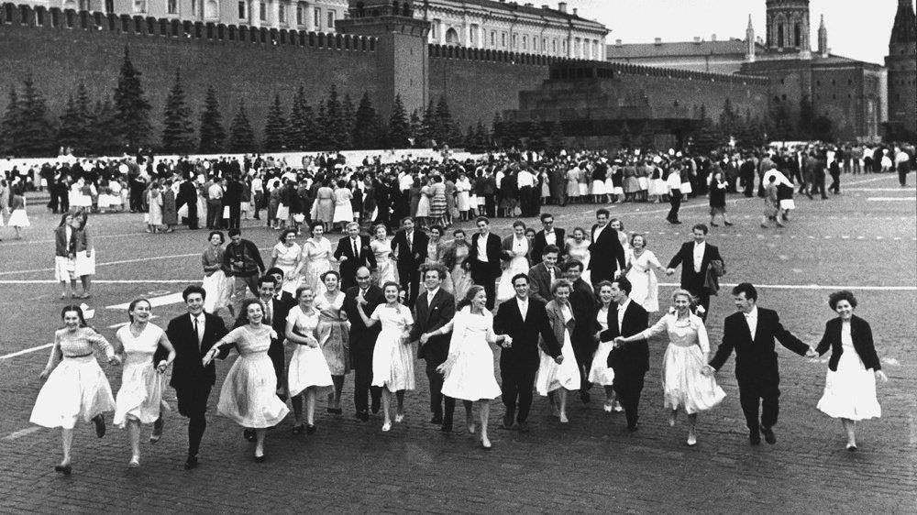

#### слайд.

И в этот момент из репродукторов, висящих на улицах, донесся громкий голос, который известил всех, что закончилась мирная жизнь и началась… война. Именно так люди нашей страны узнали о том, что на рассвете 22 июня 1941 года, на мирные, ещё спящие города и села нашей Родины, немецко- фашистская Германия вероломно, без объявления войны, напала на нашу страну.

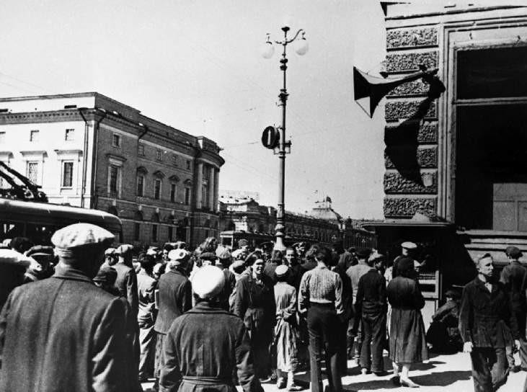

#### слайд.

Первый удар приняли на себе пограничники. Наши войска несли огромные потери, так как нападение было неожиданным.

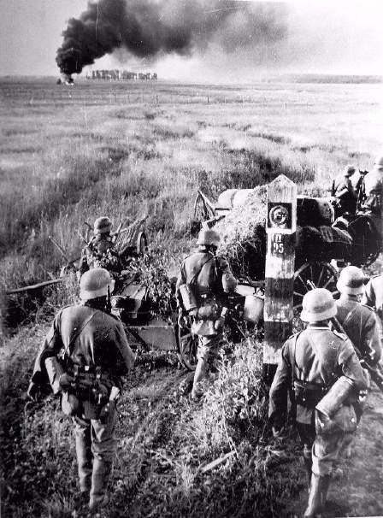

#### слайд.

##### Звучит фонограмма песни «Священная война» А.В. Александрова - В.И Лебедева- Кумача.

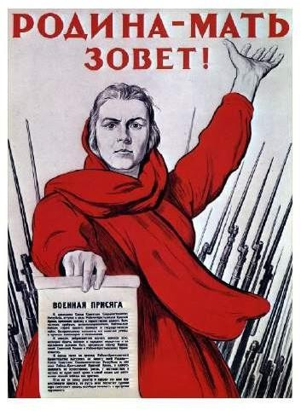Под эту песню уходили на фронт деды, отцы, мужья, братья.

#### слайд.

Огромные очереди людей потянулись к военкоматам. Бывшие учителя, плотники, строители - все добровольцами уходили на фронт, чтобы защитить своих родных, близких, свою Родину от фашистов.

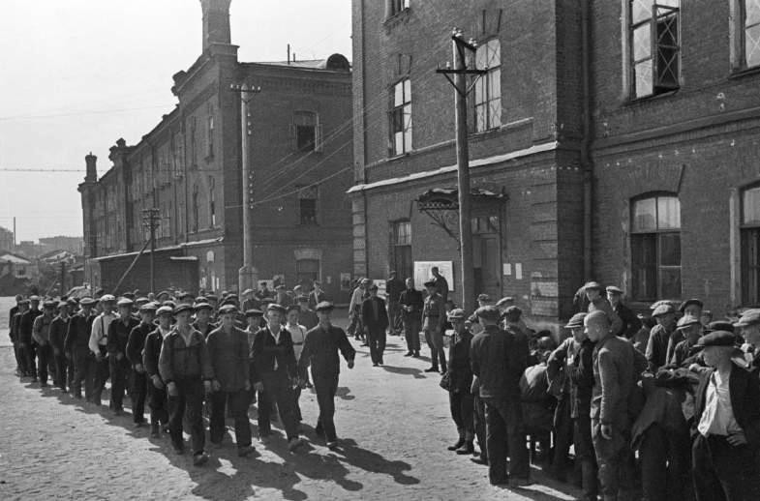

#### слайд.

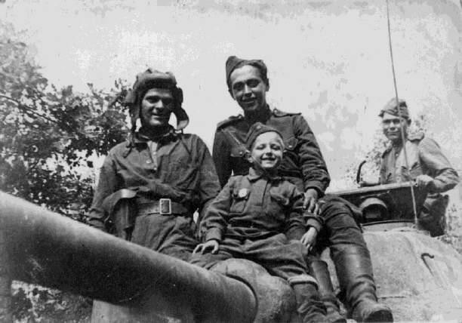Все люди поднялись на защиту своей Родины. На фронт шли не только воины нашей армии, но даже дети нередко убегали из дома, чтобы воевать с фашистами.

#### слайд.

На войне сражались не только мужчины, но и женщины. Они были медсестрами, врачами, связистами, разведчицами. Миллионы советских солдат погибло во время ВОВ на полях сражения, но потерь было бы гораздо больше, если бы не героизм военных медсестер. Многих солдат спасли от смерти добрые женские руки, которые выносили раненых бойцов с поля боя, не боясь свиста пуль над головами, взрыва

снарядов.

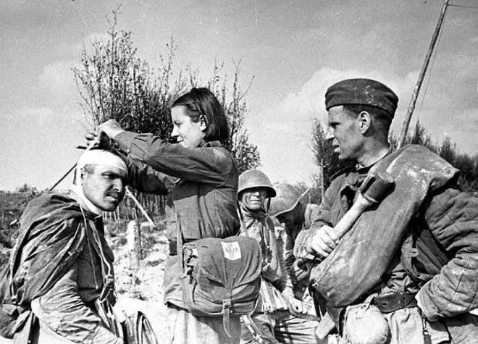

#### слайд.

В тылу оставались только женщины, старики и дети. Они помогали рыть окопы,

выращивали хлеб, овощи, скот, чтобы прокормить нашу армию. Работали на заводах у станков и делали орудия и снаряды для танков,

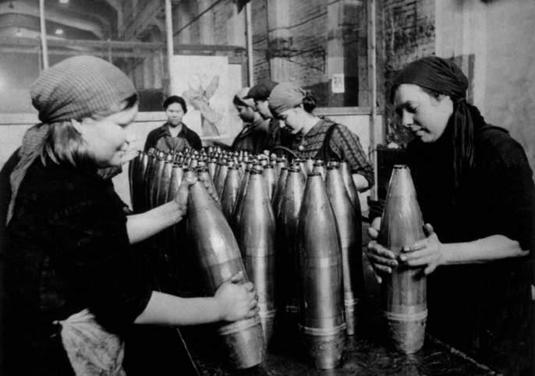пулеметов, катюш…. Старушки вязали варежки и шарфы для солдат, чтобы они не мерзли и могли смело бить врага. Не доедали, не досыпали. Делалось всё для фронта, всё для победы!

#### слайд.

В каждом доме, с замиранием сердца, ждали вестей с фронта. Читали письма всей семьёй, перечитывая по несколько раз. Получить такой бумажный треугольник, означало, что твой родной человек жив и есть надежда, что он вернется.

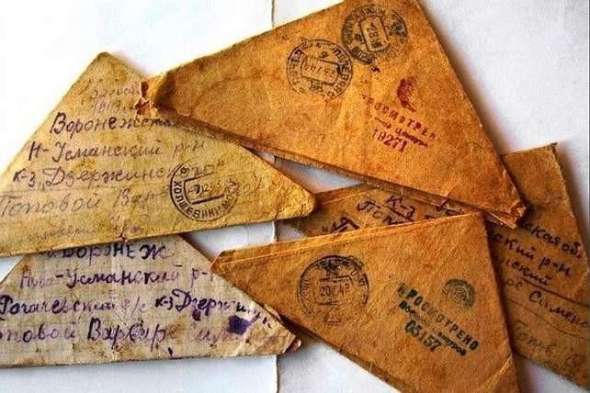

Писали письма солдаты своим близким в минуты отдыха. Во многих семьях до сих пор хранят письма с фронта. Давайте послушаем одно такое письмо.

*Выходит воспитанник группы, одетый в солдатскую форму читает стихотворение Е. Трутневой «Фронтовой треугольник»*

Дорогие мои родные!

Ночь. Дрожит огонёк свечи. Вспоминаю уже не впервые, Как вы спите на тёплой печи.

В нашей маленькой старой избушке, Что в глухих затерялась лесах, Вспоминаю я поле, речушку,

Вновь и вновь вспоминаю вас. Мои

братья и сёстры родные! Завтра снова я в бой иду

За Отчизну свою, за Россию, Что попала в лихую беду.

Соберу своё мужество, силу, Стану недругов наших громить, Чтобы вам ничего не грозило, Чтоб могли вы учиться и жить!

#### 10слайд.

Чтобы одолеть сильного врага, необходимо было вооружить наши войска. В Победе нашей армии помогла военная техника. В борьбе с врагом была задействована вся техника: самолёты, танки, бронемашины, подводные лодки, боевые корабли, артиллерийские орудия.

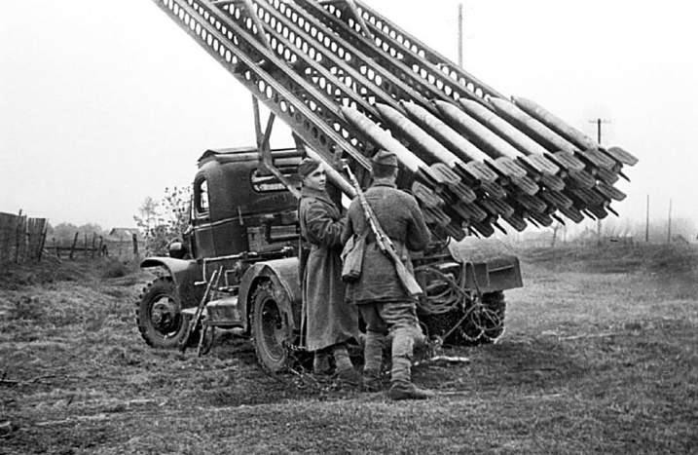

#### слайд.

В годы войны было всем тяжело: и старым, и малым, и солдатам, и их близким. Но особенно страдали дети. Страдали от голода и холода, от

невозможности вернуться в детство, от ада бомбежек… Многие оставались сиротами, потеряв своих близких, многих детей немцы уводили в

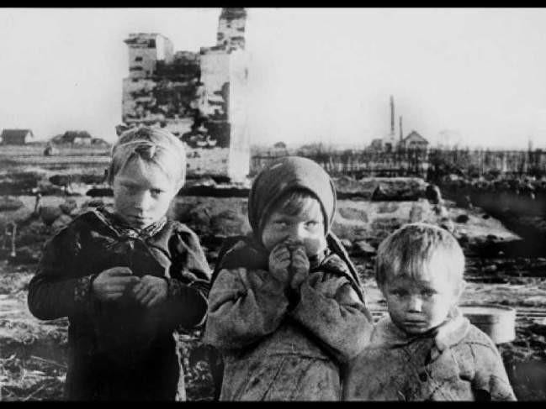концлагеря.

Послушайте стихотворение автора Лоры Тасси «Оборванного мишку утешала девчушка в изувеченной избе», читает Соня И., воспитанница группы

#### слайд.

Наши солдаты храбро сражались за нашу Родину, проявляли героизм, не боялись врага. Не сразу удалось нашим солдатам прогнать врага. Ведь фашисты долго готовились к войне, у них уже было много оружия и техники. Наша доблестная армия не только прогнала немцев с нашей земли, но и освободила народы других стран, захваченных гитлеровской Германией.

Война длилась долгих четыре года.

#### слайд.

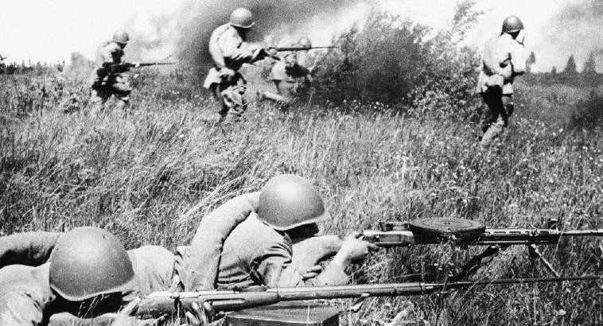

Были на войне и короткие минуты отдыха. Между боями на привале солдаты пели песни. Знаменитой на весь мир стала «Катюша».

*Воспитанница группы Милана К.. исполняет песню «Катюша».*

#### слайд.

9 мая 1945 года закончилась война, и тот день стал самым светлым и любимым

праздником Днем Победы! Во многих городах нашей страны прогремели залпы победного салюта!

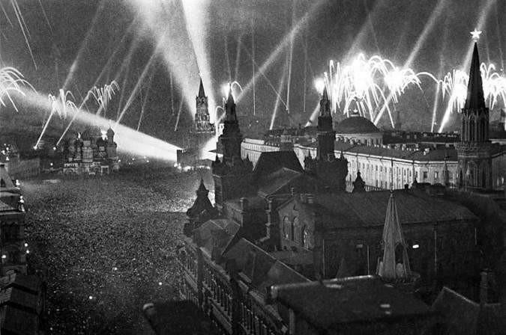

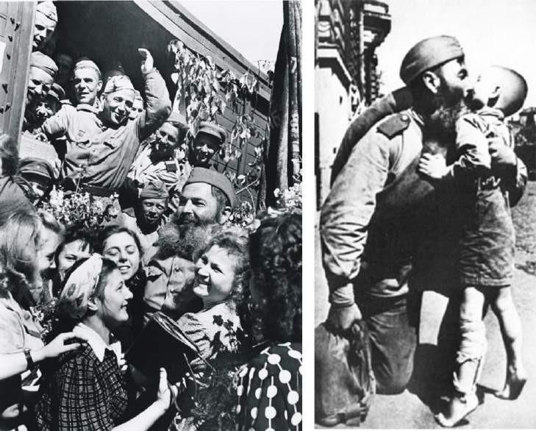

#### слайд.

И с тех пор каждый год, 9 мая, на красной площади в Москве и во всех городах нашей родины звучат залпы салюта. В память о тех, кто сражался за наше с вами счастливое детство.

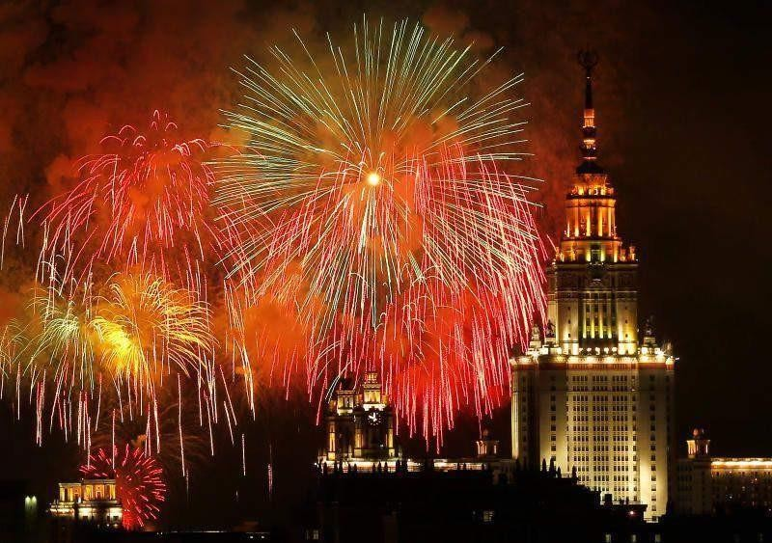

#### 16слайд.

Люди ходят к вечному огню возлагать цветы. Вечный огонь символизирует вечную память о подвигах наших отважных солдат. А на плитах перечислены фамилии погибших солдат. В нашем городе есть памятник павшим на войне. Это место особо значимо для

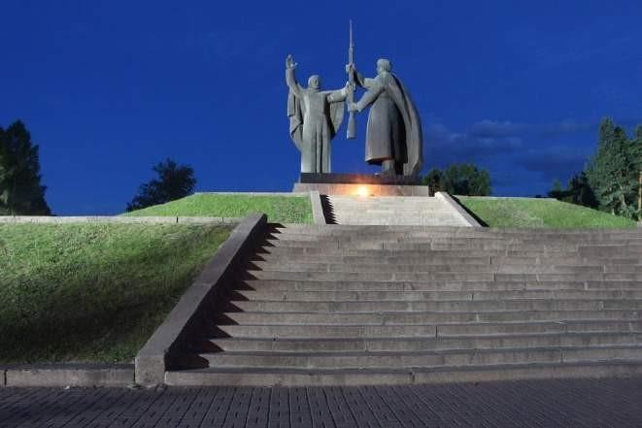томичей. Люди приходят сюда, чтобы поклониться памяти героев и возлагают цветы.

Ребята, давайте послушаем стихотворение «*Никто не забыт*» автора Андрея Шамарина, прочитает его воспитанница группы Маша У.

«Никто не забыт и ничто не забыто» - Горящая надпись на глыбе гранита.

Поблекшими листьями ветер играет И снегом холодным венки засыпает.

Но, словно огонь, у подножья – гвоздика. Никто не забыт и ничто не забыто.

#### 17слайд.

Ребята, даже сейчас некоторые из тех солдат, кто много лет назад защищал нашу Родину от врага, ещё живы. Их называют ветеранами. В **День Победы** они надевают все свои военные награды, собираются вместе, чтобы вспомнить военные годы.

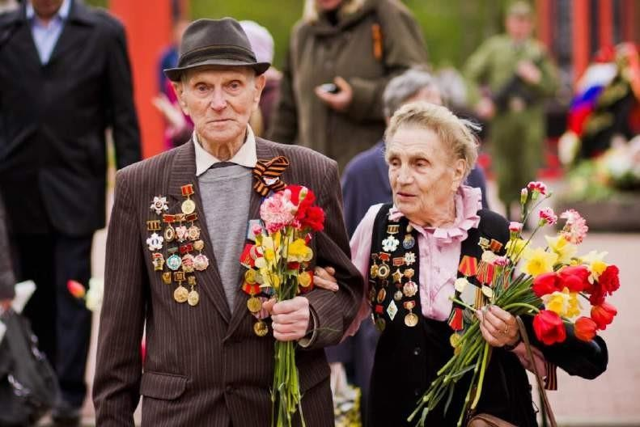

#### слайд.

Несколько лет назад появилась очень хорошая традиция. В **День Победы** люди прикалывают к одежде на грудь Георгиевскую ленточку в знак памяти о боевых заслугах нашего народа. Чёрный цвет означает дым, а оранжевый – огонь.

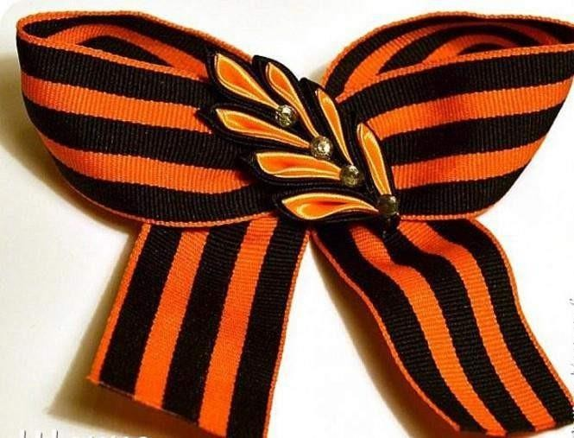

***Воспитатель:*** За что, как вы думаете, наши солдаты отдавали свою жизнь? ***Дети:*** За то, чтобы больше не было войны, чтобы дети спокойно жили, учились.

***Воспитатель:*** Победа досталась нашему народу дорогой ценой. Вечная память героям, защитившим нашу Родину. 9-го мая во всех городах нашей Родины в память о погибших на той жестокой войне проходит Минута молчания. В эту минуту люди стоят, склонив головы, вспоминают погибших и мысленно благодарят их за мирное небо. Давайте и мы, ребята, встанем и почтим минутой молчания всех героев, павших за мир и счастье на Земле.

##### Дети встают, минута молчания

Спасибо ветеранам скажем За жизнь, за детство и весну, За тишину, за милый дом,

За мир, в котором мы живём!

(Звучит припев песни «День Победы»).

#### 3. Практическая часть

***2 Воспитатель:*** Ребята, кто из вас видел салют? Как разлетаются его огни? В какое время суток обычно бывает салют и почему?

***Предположительные ответы детей:*** Салют бывает ночью. Сначала начинают греметь залпы орудий, а потом в ночном небе вспыхивает множество ярких, разноцветных огней, которые рассыпаются на множество сверкающих искр.

Салют и слава годовщине Навеки памятного дня!

Салют Победе, что в Берлине Огнём попрала мощь огня!

Салют её большим и малым Творцам, что шли путём одним, Её бойцам и генералам,

Героям павшим и живым, Салют!

***Воспитатель:*** Ребята, посмотрите на иллюстрации. Что на них изображено? (Салют)



Во время рассматривания обратить внимание, что пучки салюта могут состоять из линий, исходящих из одной точки в произвольном направлении: по кругу – как лучики; фонтаном. Парные и одиночные линии, на концах лучей огоньки в виде звездочек, снежинок, кружков.

***2 Воспитатель:*** Я вам сегодня предлагаю нарисовать рисунок на тему:

«Салют Победы» для выставки, посвященной 80 - летию со Дня Победы в Великой Отечественной войне.

Сегодня я хочу познакомить вас с новым способом рисования – цветной граттаж. Для этого на альбомный лист восковыми мелками наносятся яркие, разноцветные пятна, которые покрывают весь лист, после того берут черную гуашь и покрывают весь лист. После того, как гуашь просохнет, на этих листах рисуют заостренной палочкой (зубочисткой) или стекой, как бы процарапывая рисунок.

- На нашем рисунке салют является главным объектом и будет занимать большую часть будущей композиции. Второстепенное место отводится изображению домов. Расположить их можно в нижней части листа.

-А для того, чтобы наши руки и пальчики хорошо работали, давайте сделаем для них разминку.

#### Физкультминутка: «Победа!»

Мы празднуем Победу! *Шагают на месте.*

Салют! Салют! Салют! *Руки поднять вверх, пальцы сжимаем, разжимаем*

Кругом цветы весенние *Руки на пояс, повороты туловища,*

Цветут, цветут, цветут!  *Руки развести в стороны.*

Все люди пляшут, празднуют*, Приседания с выставлением ног вперёд. Поют, поют, поют!*

Пусть в мире страны разные *Вдох, круговое движение руками, изображая*

Живут, живут, живут*! земной шар.*

Этапы самостоятельной работы:

• зарисовываем восковыми мелками лист бумаги;

• закрашиваем полностью черной гуашью;

• даем просохнуть;

• стекой (можно ручкой с пустым стержнем, зубочисткой) нацарапать рисунок.

4. Заключительная часть. Рефлексия:

Воспитатель:

- Ребята, посмотрите, какая красивая выставка у нас получилась.

- Что вы рисовали? Для чего? Всё ли у вас получилось?

- С каким новым способом рисования вы сегодня познакомились?

- Какая из картин получилась самая яркая?

- На каком рисунке салют изображен как фонтан, как солнце, как веер?

- Что нового вы сегодня узнали, что понравилось вам на занятие?

**Конспект НОД**

# «Славный День Победы»

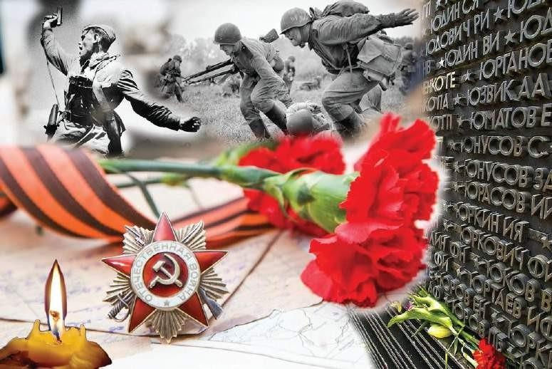

**Цель:** Воспитание патриотических чувств, уважения к памяти воинов-победителей, любви к Родине; традиций и преемственности поколений.

#### Задачи приоритетной образовательной области:

**«Социально-коммуникативное развитие»:**

* познакомить детей с понятием «День победы», 9 мая, ветераны, герои войны, памятники, посвящённые погибшим героям.
* закрепить знания о знаменательном событии России, возложение цветов к памятникам, воспоминания о Великой Отечественной войне.
* вызвать эмоциональный отклик от событий давно минувших дней, умение сопереживать ветеранам, гордится их подвигами.
* воспитывать патриотические чувства, гордость за свою страну, Героев-победителей.

#### Задачи ОО в интеграции:

**«Познавательное развитие»:**

* расширять представления, знания детей о Великой Отечественной войне, празднике Победы, используя ИКТ;
* побуждать уважительно, относиться к подвигу наших соотечественников;
* развивать память, зрительное внимание, наблюдательность.

#### «Развитие речи»:

* учить детей отвечать полным ответом на поставленный вопрос;
* обогащать активный словарь (смелый, добрый, храбрый, отважный, умный, заботливый, сильный, умелый, защитник слабых, любит

Родину, мужественный.);

* учить с выражением читать стихи, посвященные дню победы.

#### Художественно-эстетическое развитие»:

* закрепить навыки речевой и продуктивной деятельности на патриотическом материале; активно участвовать в диалоге с воспитателем;

#### Предварительная работа:

Беседы о ВОВ, рассматривание иллюстраций, картин. Просмотр видеофильмов. Чтение стихов о войне. Разучивание пословиц и поговорок о Родине.

**Оборудование для педагога:** Слайды с иллюстрациями о Великой Отечественной войне, компьютер.

**Оборудование для детей:** листы темной бумаги, краски, трубочки для коктейля.

#### Организационный момент:

Ребята, вы знаете какой праздник отмечает вся страна 9 мая?

*Ответы детей.*

**Воспитатель:** 9 мая наш народ отмечает День Великой Победы! В России нет не одной семьи, которую бы война обошла стороной. В этот день в каждой семье вспоминают тех, кто погиб в этой войне.

В июне 1941 года , без объявления войны враг напал на нашу страну. Это была очень страшная война. Фашисты разоряли города, забирали в плен мужчин, женщин и детей. На борьбу с ними поднялся весь народ. Воевали не только солдаты армии, но и простые люди, которые никогда не держали в руках оружия. Вместе с мужчинами плечом к плечу на защиту Родины встали женщины и дети. Многие женщины и девушки уходили на фронт. Они летали на боевых самолётах, были

радистками, оказывали помощь раненым бойцам.

Были на войне и короткие минуты отдыха. Между боями солдаты пели песни и писали письма домой своим родным и близким. Эти письма были необычные, треугольной формы без марки. (дети рассматривают письмо)

В этой войне погибло очень много людей. Война длилась долгих четыре года. И вот, наконец 9 мая 1945 года наши войска сумели победить фашистов. С тех пор каждый год весь народ

празднует 9 мая День Победы. В этом году этому большому и светлому празднику исполняется 80 лет.

Сейчас нам прочитают стихи наши ребята. С. Маршак «Пусть не будет войны никогда»

#### ребёнок

Пусть не будет войны никогда Пусть спокойные спят города Пусть сирены пронзительный вой Не звучит над твоей головой.

#### ребёнок

Не один пусть не рвётся снаряд Не один не строчит автомат

Оглашают пусть наши

леса Только птиц и детей голоса И пусть мирно проходят года

Пусть не будет войны никогда.

*(показ слайдов)*

А ещё 9 мая поздравляют всех ветеранов той великой войны.

Возлагают цветы к памятникам. В Лагерном саду находится один из главных памятников войнам, павшим в боях за Родину и там горит вечный огонь, который символизирует вечную память о погибших в Великой Отечественной Войне.

**Воспитатель: *загадка***

Вдруг из тёмной темноты в небе выросли кусты

А на них то голубые, пунцовые и золотые

Распускаются цветы небывалой красоты.

Что же это? *Салют*.

В нашей стране 9 мая звучит салют для всех людей, кто участвовал в этой страшной войне, кто погиб и кто вернулся живым. (показ слайдов)

А сейчас мы с вами пройдём за рабочие места и все вместе нарисуем картину «Праздничный салют над городом»

Но для начала мы подготовим и разомнём свои пальчики.

#### Пальчиковая гимнастика «Праздничный салют»

Пышные букеты (пальцы в кулачок)

В небе расцветают (разгибают пальцы)

Словно искры света

Лепестки сверкают (шевелят пальчиками) Вспыхивают астрами голубыми, красными,

Синими, лиловыми, каждый раз всё новыми (сжимают, разжимают пальцы)

А потом рекою золотой текут (поднимают руки вверх)

Что это такое (шевелят пальчиками)

Праздничный салют (пальчики веером)

*Дети, используя нетрадиционные техники рисования, рисуют картину.*

**Рефлексия:** Вот и закончилось наше занятие**.** Ребята о чем мы с вами сегодня говорили, что нового узнали? Я вам желаю мирного неба над головой, счастья и добра.

**Конспект НОД для детей дошкольного возраста**

# «Никто не забыт и ничто не забыто»

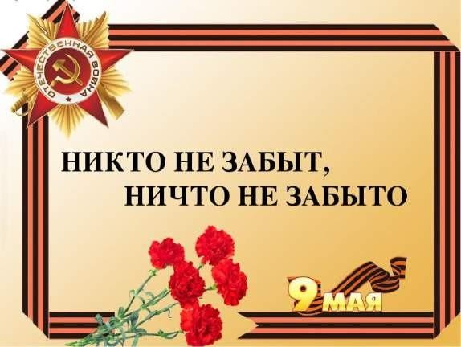

**Конспект тематического занятия**

# Тема «Этот День Победы!»



#### Конспект занятия

**Тема «Этот День Победы!»**

**Цель:** Закрепить знания детей о событиях ВОВ. Воспитывать умение выражать уважение к ветеранам, благодарность людям, отдавшим все для фронта.

Оборудование: иллюстрации с событиями ВОВ, георгиевская ленточка, фотографии по теме

«изготовление георгиевской ленточки», плакат «День Победы». Ход занятия.

Воспитатель: Ребята, как вы думаете, зачем мы достали этот плакат? Почему наша страна каждый год отмечает этот праздник? Почему на плакате нарисована георгиевская ленточка, что она обозначает? Воспитатель: Вы уже знаете, что с 2005 года в нашей стране проводится акция «Георгиевская ленточка»? Как вы думаете, зачем?

Воспитатель: Да, в акции «Георгиевская ленточка» принимают участие жители многих стран мира.

«Георгиевская ленточка» стала традицией и неотъемлемой частью празднования Дня Победы. Ленты стали символом общенародного уважения к воинам-победителям, Великой Победы, Великого Подвига, знаком примирения и объединения поколений. Этот символ — выражение нашего уважения к ветеранам, дань памяти павшим на поле боя, благодарность людям, отдавшим все для фронта. Всем тем, благодаря кому мы победили в 1945 году.

Не допускается использование в акции оригинальных наградных Георгиевских или Гвардейских лент.

«Георгиевская ленточка» — символ, а не награда.

«Георгиевская ленточка» не может быть объектом купли-продажи.

«Георгиевская ленточка» распространяется бесплатно.

«Георгиевская ленточка» имеет одну или две надписи: «[www.9may.ru»](http://www.9may.ru/) и название города/государства, где произведена ленточка. Другие надписи на ленточке не допускаются.

Воспитатель: А вы хотите узнать, как изготавливают георгиевские ленточки? Материалом для изготовления Георгиевской Ленточки служит окрашенный в массе полиэстер сатинового плетения. После процесса двухсторонней печати рулоны Георгиевской ленты подвергаются термической обработке для повышения стойкости краски к воздействию атмосферных явлений. Напечатанные и порезанные на штуки Георгиевские ленты, собираются в стопку, по 250 штук (другое количество - по предварительному заказу), а затем упаковываются в полиэтиленовую пленку (показываю иллюстрации).

Воспитатель: Мы сегодня с вами тоже для нашего праздника попробуем изготовить такие ленточки из ткани, а потом вы сможете подарить их своим близким или ветеранам (изготовление ленточек).